Actividad 1:

Realizar reporte de errores con el nuevo formato (sí, se entrega digital, pero lo presento aquí para propósitos de documentación)
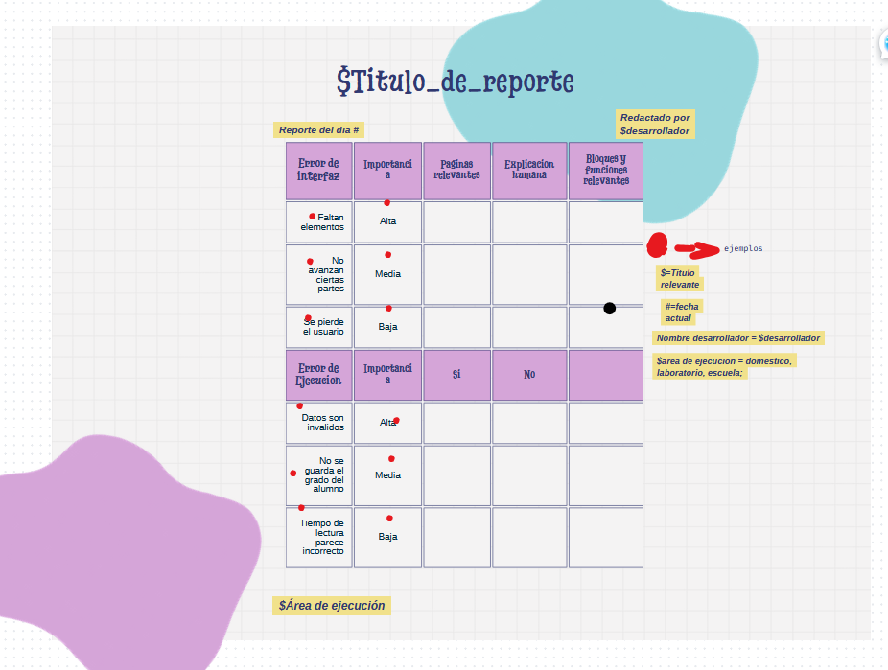

Actividad 2:

Documentar con comentarios los archivos que pertenecen a la aplicación web que están desarrollando (en español, la documentación)

Validación:

script.js
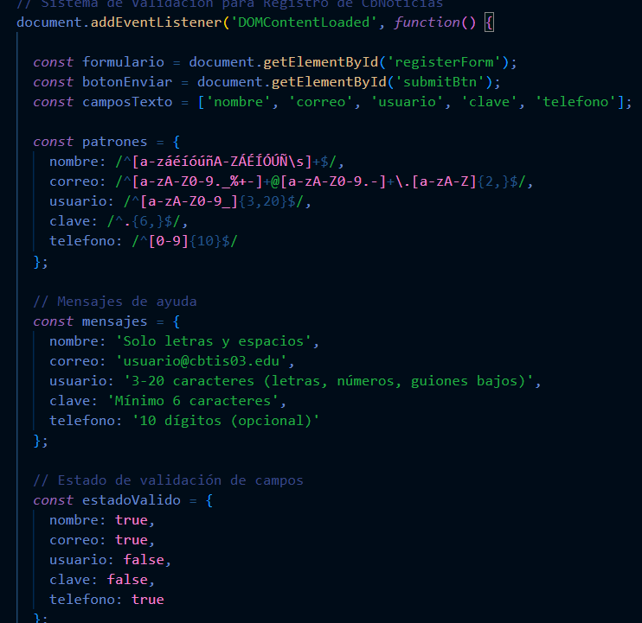
Nuestra validación empieza con un event listener que le pone atención a los elementos enviados por el usuario, definimos las constantes importantes (los considero las ‘partes que no se mueven’) Y el estado inicial de validación, por razones de debugging puse algunos como true, pero en la versión final deben ser falsos por default.

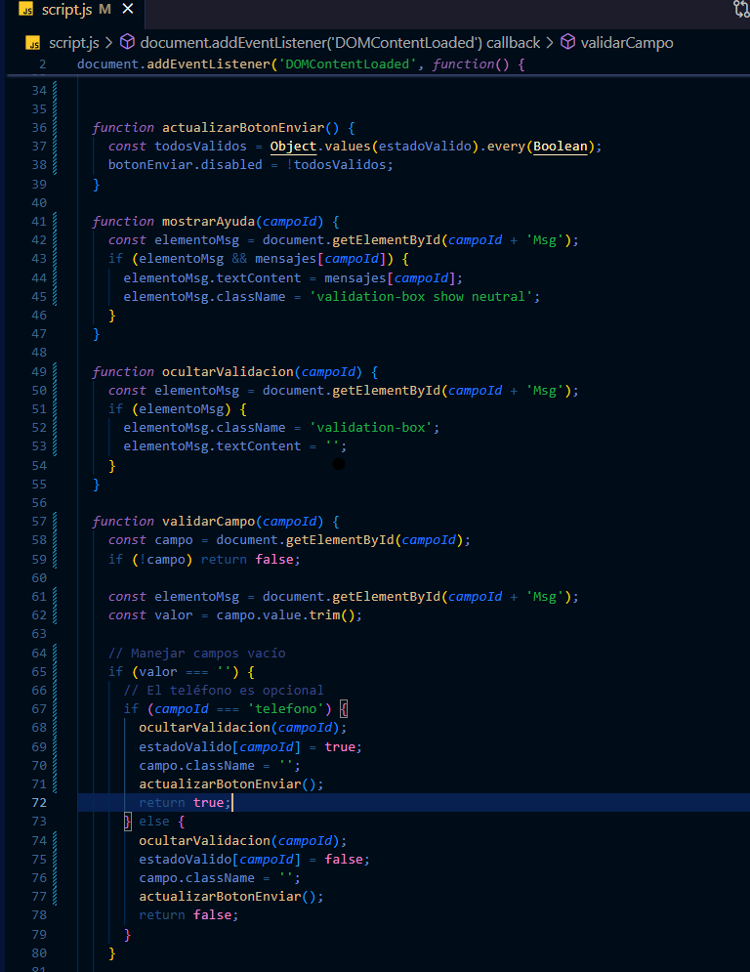
Luego, desarrollamos las funciones que vamos a utilizar para la validacion y configuracion de las cajas encargo de demostrar el estado de validacion actual, en base a las constantes establecidas aqui configuramos un poco.
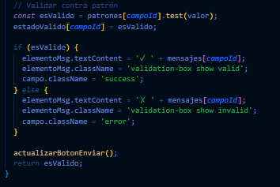
Enviamos lo que se necesite y vemos si el botón de enviar aparece en la pantalla del usuario tras ingresar de forma correcta la información.

Ahora agregue unos eventos para incrementar la interacción que siente el usuario. Y finalizar el cheque previo (pues quiero hacer el numero de telefono opcional).

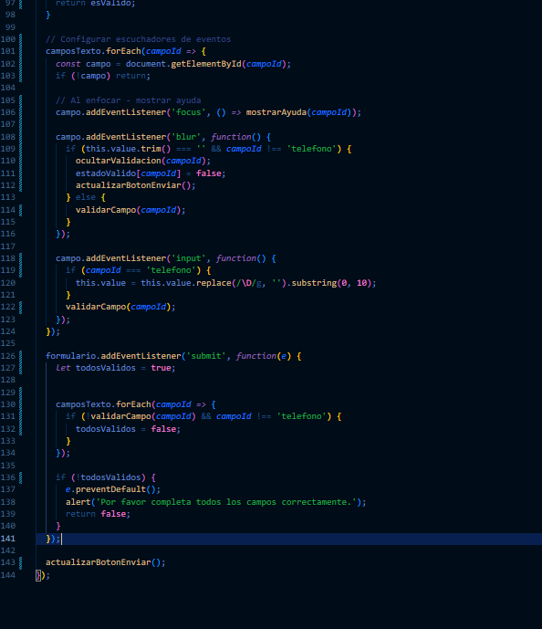

registrar.php

Estoy implementando validación PHP muy básica en caso de que el JavaScript se interponga mágicamente (como tanto le encanta hacer):

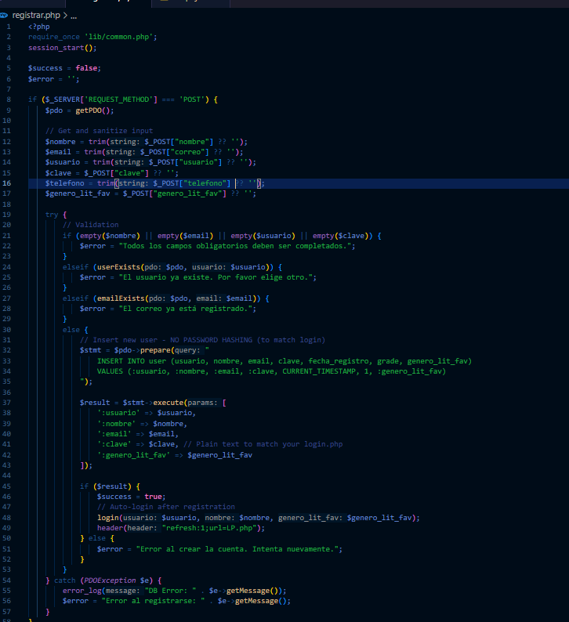
Es tan simple que explicarla puede ser un poco difícil:

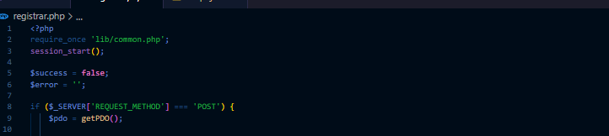
Aquí arriba tenemos la conexión a mi biblioteca de funciones, y el inicio de la sesión (como esta es la página de registro, no requiere que el usuario tenga una sesión iniciada obv). Ademas de contar con 2 variables, establecemos que esta base de datos realmente existe (gracias getPDO()) y estamos usando el metodo POST porque vamos a enviar esta informacion luego al servidor. Session_start se asegura de que sea un post.
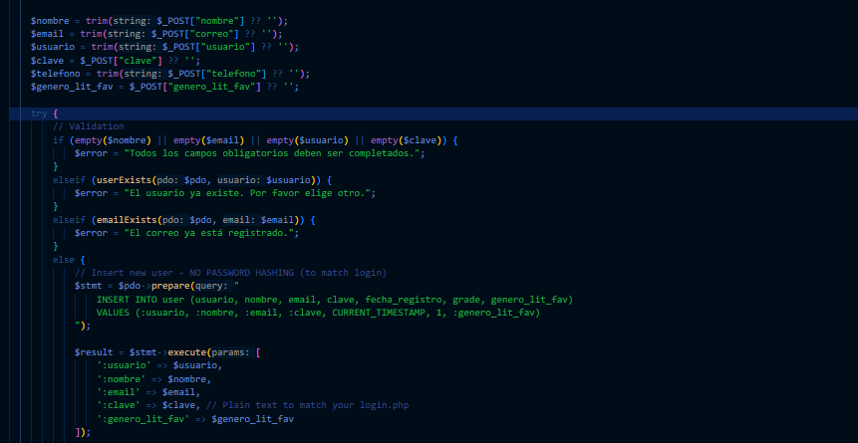
Luego, como pescador, lanzamos nuestra carnada (post) hacia el infinito (nuestra base de datos) para recoger la información de nuestro usuario (me perdí la metáfora q estaba haciendo) y limpiarla. Este bloque antes de nuestro “try” es seguridad básica y según reduce la cantidad de espacio que toma la bd.

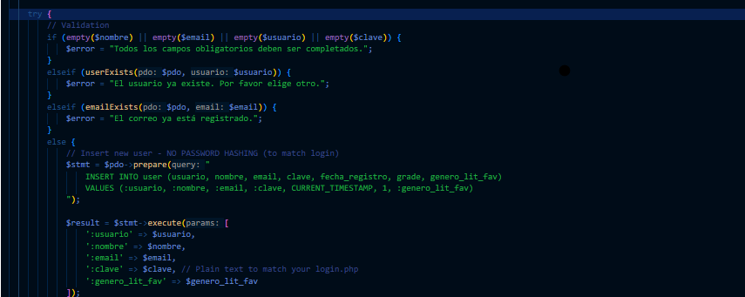

¿Vez donde empieza el if? Pues nuestra “validación” empieza ahíy termina en el siguiente punto y coma. Te dije que era básica jaja, pero igual funciona como respaldo. Másimportante que eso, lo usamos como anclaje para validar si el usuario ya existía o no- cosa que nuestro JavaScript no maneja.

Luego de validar, podemos preparar la inserción de nuestro usuario a la base de datos (sin utilizar hashing porque OMG es difícil ¿okay?)

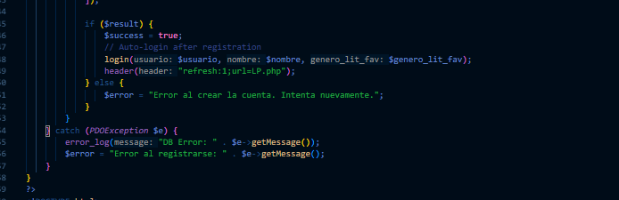
Esta parte es interesante, al parecer es más intuitivo automáticamente iniciar la sesión del usuario y dirigirlos a nuestra página protegida sin pedirles nuevamente su información de ingreso. Aparte de intuitivo, reduce el tamaño local de la sesión, así que es un poco más seguro.

De ahi cabe contar lo que tanto me intriga de PHP:
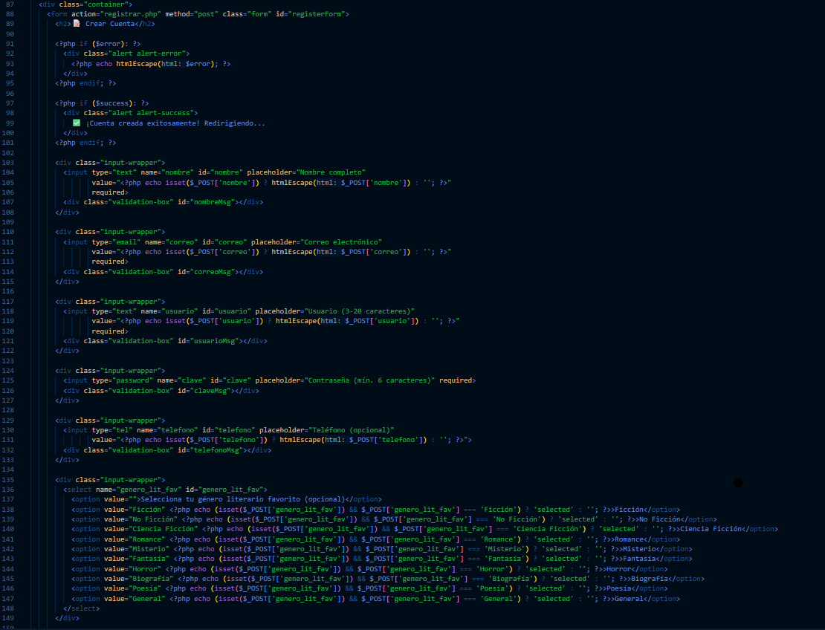

Su relación simbiótica con HTML una vez que desarrollas, es tan hermosa- Es como un remolino entre el agua y cielo, creando nada más que naturaleza predictiva. Lo que está escrito es absoluto, y si PHP o HTML o una de las muchas extensiones de SQL y apache nota que has escrito algo mal, simplemente intentara cumplir su función sin interrumpirte. Lo apreciable de eso es la fortaleza con cuál toman tus errores de ortografía. Lo que sería fácil de ver en un ensayo se ofusca aquí detrás de una capa cual tiene decenas de bibliotecas y recursos educativos.
Está bajo las manos del desarrollador la virtud de corregir y entender su codigo.

Biblioteca

Common.php
Este codigo es facilmente el cual mas me importa como desarrollador; 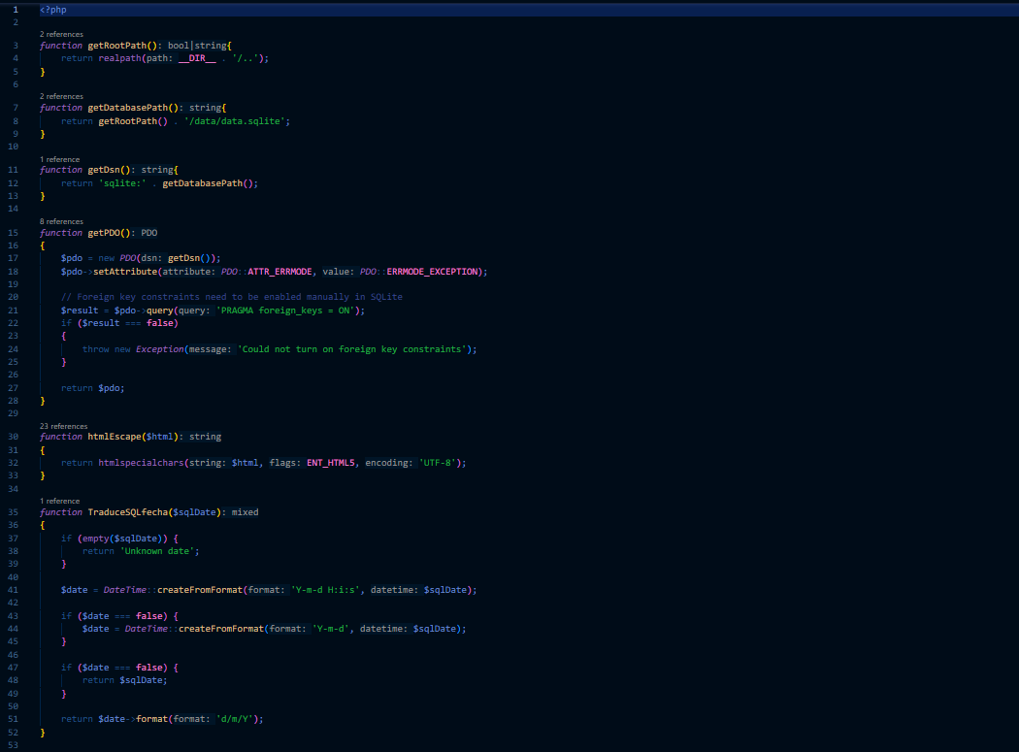
Una simple y corta biblioteca cuál visualizo como mi ‘caja de arena’ para probar y compilar todo lo que he visto. La verdad amó esta cosa: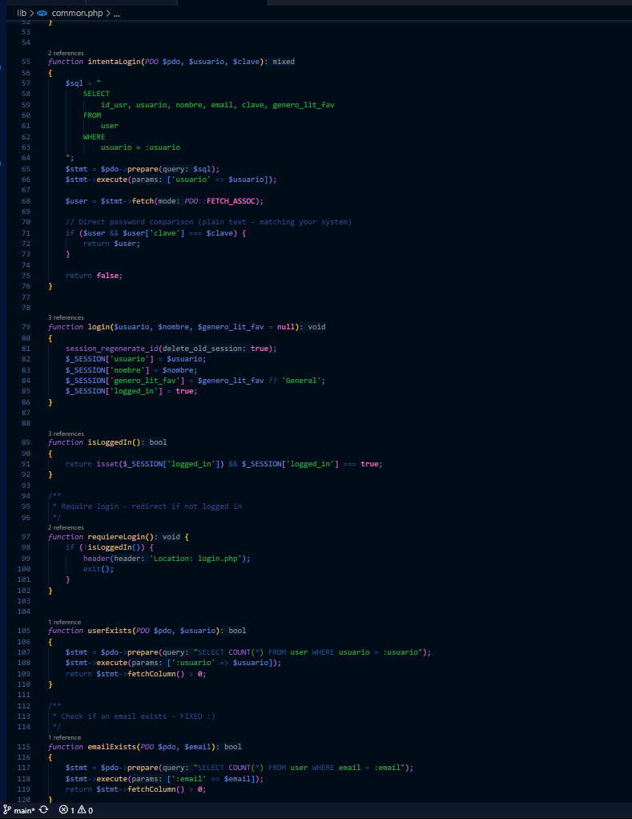
En lo personal, es la primera vez que trabajo con sesiones asi que he tenido diversion descubriendo todos los metodos y varia logica que podria usar para profundizar mi uso de este simple concepto. Se ve que esta lejos de ser perfecto:
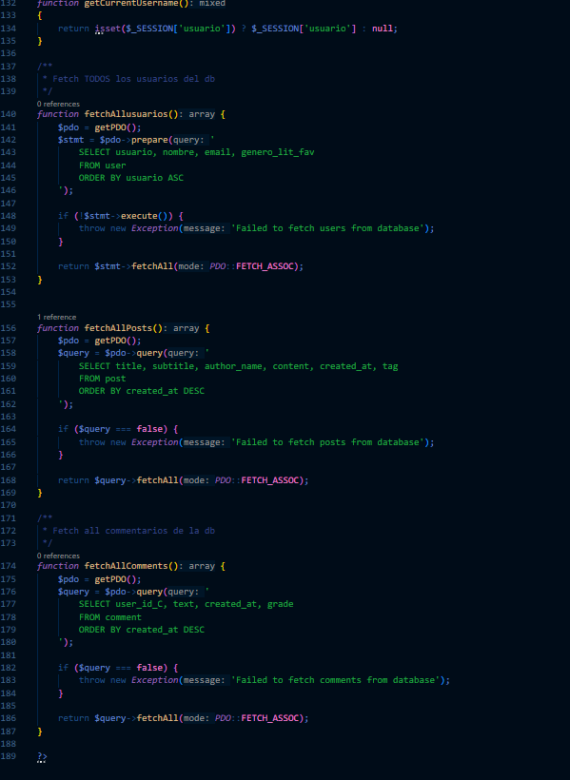

Ha sido una excelente herramienta y lo mejor es que cada línea de codigo que se ve aca, termina siendo como 2 líneas que nunca debo escribir de nuevo. Y si decido ‘refactorizar’ esta biblioteca, logro sentir un profundo miedo al no actualizar todas sus referencias.

Actividad 3:

Documenta con comentarios (los bloques de codigo) que contenga las operaciones y cálculos.

Read.php
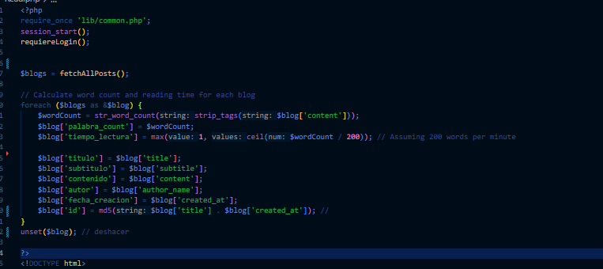

Aquí empiezo con el bloque que se encarga de obtener todos los blogs que existan en la base.

La idea principal es procesar un poco la información de cada uno antes de mostrarla: contar palabras, estimar el tiempo de lectura y generar un ID único para cada entrada.

Primero, hago el conteo de palabras. Para eso, limpio el contenido con strip_tags() —porque no quiero contar etiquetas HTML— y luego uso str_word_count() para saber cuántas palabras reales hay, cuál luego se guarda como ‘palabra_count’
Con eso listo, calculo el tiempo de lectura aproximado. Aquí supuse que una persona lee unas 200 palabras por minuto, así que simplemente divido el total de palabras entre 200 y redondeo hacia arriba con ceil(), lo que he notado es que si el texto es demasiado corto (menos de 200 palabras), el tiempo mínimo será 1 minuto, para que no aparezca “0 min”.

Por último, genero un ID único para cada blog.

Y Cierro el ciclo con unset($blog)

En si solo ‘ceil($wordcount / 200)’ es una operación matemática, pero cosas como str_word_count y el hecho de utilizar un ciclo nos forzá a utilizar operaciones lógicas y aritméticas aplicadas (eww)

Script.js:

Aquí sí hay operaciones y cálculos, pero no en el sentido matemático tradicional.
En este contexto, las expresiones regulares funcionan como operaciones lógicas que:
- Evalúan la longitud mínima y máxima de los textos ({3,20}, {6,}, {10}), lo que se puede considerar una forma de cálculo de rango.
- Comparan los caracteres introducidos con un patrón permitido (como una especie de “verificación condicional” que decide si el texto pasa o no la prueba).
Lógica, yay.

